**Hoja de actividades Nombre Capítulo 6, Lección 5**

**Un catalizador y la velocidad de reacción Fecha**

# DEMOSTRACIÓN

1. **Tu maestro te mostró videos de dos demostraciones de química: la pasta dental de elefante y el genio de la lámpara. ¿Ambos son cambios químicos?**

**¿Cómo lo sabes?**

# EXPLÍCALO CON ÁTOMOS Y MOLÉCULAS

1. **Aunque las dos demostraciones parecen diferentes, la reacción química detrás de ambas es la misma: la descomposición del peróxido de hidrógeno. Consulta la siguiente ecuación al responder las siguientes preguntas.**

**2O2**

oxígeno

**2H2O**

agua

+

**2H2O2**

peróxido de hidrógeno



**a.** **¿Qué nuevas sustancias se crean cuando el peróxido de hidrógeno se descompone?**

**b. En cada demostración se utilizó una sustancia llamada catalizador. ¿Qué hace un catalizador en una reacción química?**

**c. Si el catalizador está implicado en la reacción química, ¿por qué no se incluye como producto en la ecuación química?**

# ACTIVIDAD

## Pregunta para investigar

¿Puede otra sustancia catalizar la descomposición del peróxido de hidrógeno?

## Materiales para cada grupo

* Cilindro graduado
* Peróxido de hidrógeno (3%)
* Levadura
* Palito de helado
* Solución detergente
* Gotero

## Procedimiento

* 1. 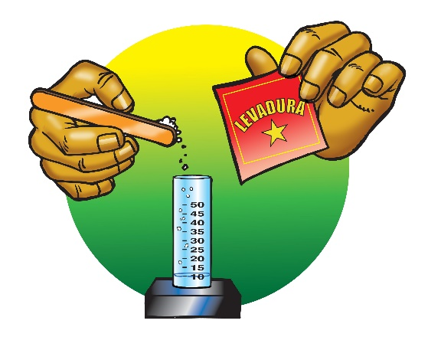Añade 10 ml de peróxido de hidrógeno a un cilindro graduado. Añade 1 gota de solución detergente. Agita suavemente y observa si la solución forma burbujas.
  2. Utiliza el extremo de un palito de helado para añadir una pequeña cantidad de levadura al peróxido de hidrógeno en el cilindro graduado y agita.
  3. Coloca el cilindro graduado sobre la mesa y observa si hay burbujas.
  4. Sujeta el cilindro graduado para ver si parece haber algún cambio en la temperatura.

**3. ¿Qué pistas tenías de que se produjera una reacción química en esta actividad?**

**4. ¿Qué actúa como el catalizador en esta actividad?**

**5. ¿Qué evidencia tienes de que el peróxido de hidrógeno se disolvió más rápido cuando añadiste la levadura?**

**6. Al escribir la ecuación química para esta reacción, ¿debe incluirse la levadura en el lado del producto de la ecuación química?**

# APRENDE MÁS

## Pregunta para investigar

¿Cuál es el catalizador en la siguiente actividad?

## Materiales para cada grupo

* + Solución de sulfato de cobre II (en vaso)
  + Vaso de plástico transparente (vacío)
  + Sal
  + Trozo de papel de aluminio
  + Termómetro
  + Palito de helado

## Procedimiento

1. Coloca el trozo de papel de aluminio en un vaso vacío. Utiliza los dedos o un palito de helado para empujar el papel de aluminio firmemente hacia abajo de modo que quede plano y cubra la parte inferior del vaso.
2. Añade toda la solución de sulfato de cobre II al vaso con el papel de aluminio.
3. Agita suavemente la solución durante unos segundos y déjala quieta. Observa el aluminio para detectar la formación de burbujas o algún cambio de color.
4. 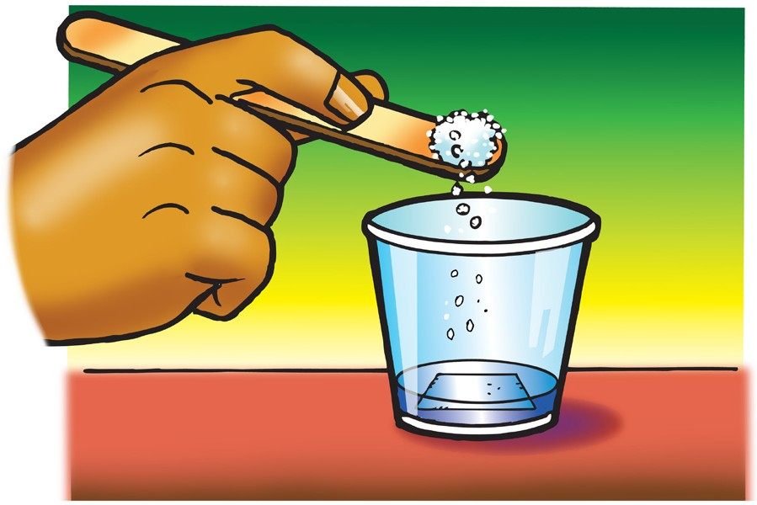Utiliza el palito de helado para colocar una pequeña cantidad de sal en la solución de sulfato de cobre II. Agita suavemente la solución durante unos segundos y déjala quieta. Presta atención para detectar la formación de burbujas o algún cambio de color.
5. Coloca con cuidado un termómetro en el vaso y comprueba si cambia la temperatura.

**7. ¿Cómo sabes que se produce una reacción química cuando se coloca un trozo de papel de aluminio y cloruro de sodio en una solución de sulfato de cobre II?**

**8. ¿Cuál es el catalizador en esta actividad?**

**9. ¿De qué manera añadir sal al aluminio resulta similar a añadir levadura al peróxido de hidrógeno?**